土壤液化及其防治的認識(國小補充教材)
附件一
一、現行國民中小學九年一貫自然與生活科技學習領域課程綱要國小五至六年級中與土壤液化有關的內容：
- 分段能力指標：(斜體字為與土壤液化及其對房屋的影響相關的能力指標)
2.科學與技術認知
認識環境
第三階段(國小五至六年級)
2-3-4-4知道生活環境中的大氣、大地與水，及它們彼此間的交互作用。
認識常見的科技
第三階段(國小五至六年級)
2-3-6-2 認識房屋的結構與材料。
- 教材內容細目：(標為紅色字為與土壤液化及其對房屋的影響相關教材內容細目)
次主題 423 居住
4a.察覺住屋環境(通風、陽光、衛生、地基安全等)。
4b.瞭解住屋的結構(例如樑柱、樓板、牆、門窗、樓梯等)。
次主題430天然災害與防治
颱風與地震及其影響
3a.認識颱風與地震造成的影響。
次主題511人類與自然界的關係
人類與自然界的平衡
4a.知道目前人口成長衍生的諸多問題，並能探討人類活動對環境造成的衝擊，同時知道人類必須做好自然保育才能維持生態系的穩定

二、土壤液化及其防治的認識
地震發生時，地表面有時會有噴砂、湧水與地裂的現象，住家的地板會隆起龜裂，有時還會噴出砂漿與泥水，甚至有些房屋還因此出現了傾斜、下陷的情形，這些都是「土壤液化」導致的結果。但是，並非所有的地方都會發生土壤液化的現象，通常在土壤顆粒排列疏鬆，地下水高的地層，較容易發生土壤液化。這樣的地層大多分布在河岸、海岸、海埔新生地、或舊河道、魚塭或池塘回填地，這些地區都具有地下水位高，土壤沉積疏鬆的特性，容易因過大的地震動，發生土壤液化現象。

地層中土壤顆粒在水中因重力作用沉積排列，形成某種穩定狀態，但是大地震來時，因地層劇烈搖動，土壤顆粒就會重新排列，擠壓土壤孔隙間的地下水，使得水壓升高，使得顆粒彼此分離懸浮於水中，這就是「土壤液化」(圖一)。當地表土層有裂縫，高壓泥水會沿縫隙噴出地表，形成積砂湧水現象。

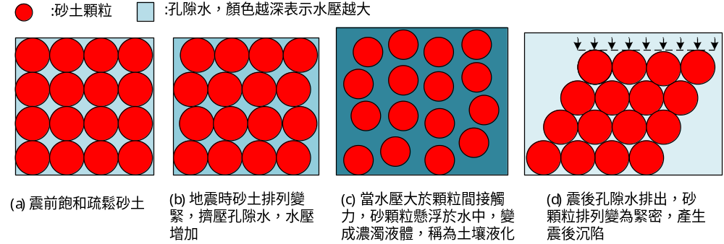
圖一 地震時液化過程中飽和砂土顆粒排列狀態之變化

像2016年高雄美濃地震、2011年日本東北大地震都曾發生土壤液化，一旦發生土壤液化，地面上的建築物就會因為地基土壤液化，喪失承載能力，在自重的作用下，可能下陷與傾斜。但容易發生土壤液化的地區並非不能蓋房子，關鍵在於蓋房子前，就要了解地基土壤的液化可能性，若具有液化的可能性，可使用改良地基土壤或強化建築物基礎結構等工程技術，克服土壤液化問題。例如採用將漿液灌入建築物下方地層中，固化地基土壤之地盤灌漿工法；或是建築物基礎採用基樁結構穿過液化土層，貫入到非液化之堅實土層，如此地震發生液化時，非液化土層可確實承載建築物重量，而不會發生沉陷或傾斜，如圖2所示。

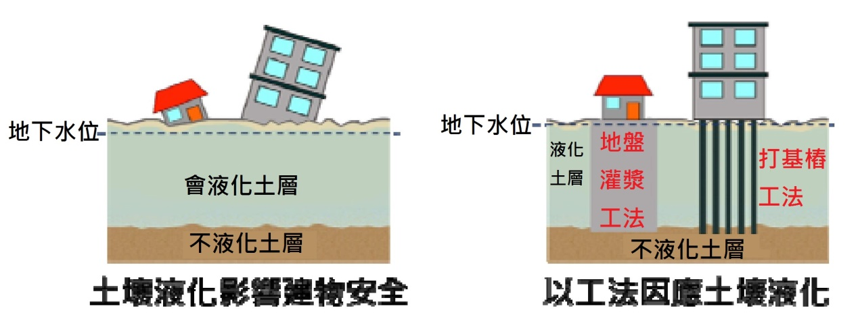
土壤液化影響建物安全 以工法防範土壤液化
▲圖片修改自中央地質調查所相關圖片

生活在台灣，地震是不可避免的現象，只要有正確的防災知識並做好防災準備，就可能將災害降到最低。

有關土壤液化相關教材資源
(1)中央地質調查所（經濟部）－－土壤液化問與答
http://210.71.254.170/CGSSL/QA.html

(2)中央地質調查所（經濟部）－－土壤液化但不一定造成災害
http://www.moeacgs.gov.tw/info/view.jsp?info=842

(3)營建署（內政部）－－土壤液化防治專區
http://www.cpami.gov.tw/chinese/index.php?option=com_content&view=article&id=19652&Itemid=53

(4)國家地震工程研究中心（國家實驗研究院）－－安全耐震的家
http://www.ncree.org/SafeHome/ncr02/ncr3.htm

(5)教學影片
「土壤液化與地層下陷」實驗
https://youtu.be/A8TRwG_VPbw
『土壤液化』係蝦毀？PanSci「科學大爆炸」演給你看！
https://youtu.be/jfx3w33pC5Q

土壤液化如何發生，小朋友做實驗給你看
https://youtu.be/128-RZmsC8E

土壤液化及其防治的認識(國中補充教材)
附件二
一、現行國民中小學九年一貫自然與生活科技學習領域課程綱要國中一至三年級中與土壤液化有關的內容：
- 分段能力指標：(標為紅色字為與土壤液化及其對房屋的影響相關的能力指標)
2.科學與技術認知
認識環境
第四階段(國中一至三年級)
2-4-3-2 知道地球的地貌改變與板塊構造學說；岩石圈、水圈、大氣圈、 生物圈的變動及彼此如何交互影響。
認識常見的科技
第四階段(國中一至三年級)
2-4-8-7 認識房屋的基本結構、維生系統及安全設計。
- 教材內容細目：(標為紅色字為與土壤液化及其對房屋的影響相關教材內容細目)
次主題 423 居住
4a.察覺住屋環境(通風、陽光、衛生、地基安全等)。
4b.瞭解住屋的結構(例如樑柱、樓板、牆、門窗、樓梯等)。
次主題430天然災害與防治
颱風與地震及其影響
3a.認識颱風與地震造成的影響。
次主題511人類與自然界的關係
人類與自然界的平衡
4a.知道目前人口成長衍生的諸多問題，並能探討人類活動對環境造成的衝擊，同時知道人類必須做好自然保育才能維持生態系的穩定。
二、土壤液化 (soil liquefaction)及其防治的認識
1. 臺灣地質背景
「歐亞板塊」及「菲律賓海板塊」約於500萬年前碰撞擠壓，肇發「蓬萊造山運動」，迄今仍不斷地將臺灣抬升當中；而當臺灣島浮出水面，風吹、日晒、雨淋也一直對臺灣土地進行風化、侵蝕作用。高處的岩石被山崩、土石流搬運到低處沉積，現今臺灣的平原地區，皆是由此而來。舉凡臺北盆地、宜蘭平原、嘉南平原、屏東平原等地區，即是數百萬年來的山崩、土石流沖積而來。這些平原沉積著疏鬆的砂土，具有接近地表的地下水位，原本就是土壤液化容易發生的地方。

2. 土壤液化是什麼？
含水的砂土地層受外力作用後，砂土混和著水，由固態砂土暫時轉化為液態砂漿，形成濃濁液體的過程，稱為土壤液化。當土壤液化發生時，往往還伴隨著噴砂、龜裂、地面隆起或陷落、建築物傾倒等現象。
3. 土壤液化是怎麼發生的？
地震前，岩層間的砂土顆粒排列疏鬆，如圖1(a)所示；地震時，顆粒間會產生相對運動，使排列有趨向緊密狀態之趨勢，此時顆粒會佔據孔隙的空間，會擠壓孔隙水，造成孔隙水壓增加，如圖1(b)所示；當震動過程夠久，震動力夠大，孔隙水壓會持續增加到大於顆粒間之接觸力，使得砂顆粒懸浮於水中，成為含砂之濃濁液體，發生液化，喪失承載能力，如圖1(c)所示；地震結束後，孔隙水會排至地表，砂顆粒會重新沉積，排列較為緊密，產生震後的地表沉陷，如圖1(d)所示。
圖1 地震時液化過程中飽和砂土顆粒排列狀態之變化

除含水的砂土地層可能因地震而發生土壤液化外，近年都市的自來水管、工業油液管、汙水下水道…等多埋設於地面下，若因地震而使管路破裂洩漏液體，亦可能造成土壤液化。

4. 土壤液化可能的危害？
建築物之地基土壤液化會喪失承載力，使建築物發生沉陷與傾斜。若損害水管、油管、電線等維生管線，可能造成生活機能喪失，造成嚴重的二次災害。除建築物外，土壤液化還有可能對橋梁、土石壩、堤防、港灣護岸造成損害。若是在山坡地區域，會因為部份邊坡土壤液化後，造成整體邊坡滑動之災難。液化問題若是發生在土壩，則造成壩體邊坡滑動，如果蓄水庫之水因而溢頂，則氾濫成災的問題極大。幸好，發生在平原區域的液化問題通常不致於太大，只是，造成災民生活上的不方便和財物損失，也不可不加以檢討。

5. 如何查詢土壤液化的風險區域？
請連結中央地質調查所提供之「土壤液化潛勢查詢系統」
http://www.moeacgs.gov.tw/2016.htm
點選地圖區域，或輸入地址即可查詢該地區的土壤液化潛勢。

6. 土壤液化潛勢圖是怎麼測繪出來的？
土壤液化潛勢圖是由地震、地質、土木專家分工合作完成的。「地震專家」評估地震發生的大小和概率，「地質專家」進行現場探勘以及地質特性和地下水位範圍界定，「土木專家」計算地震時發生土壤液化的可能性，然後把三個團隊的成果套疊在地圖上，繪製而成土壤液化潛勢圖。圖上各以綠、黃、紅的色塊，標示低、中、高液化潛勢區。
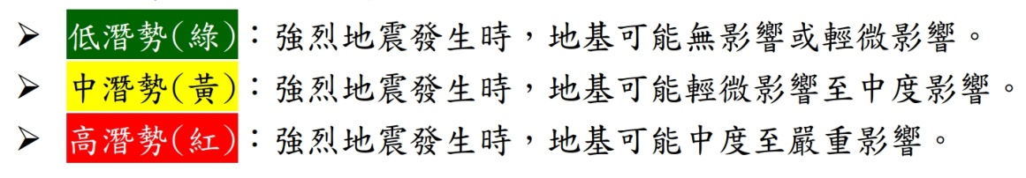
圖例說明引自http://210.71.254.170/CGSSL/SL.pdf

7. 如何面對土壤液化？
居安思危，未雨綢繆，毋需過於擔憂。除了關注建築物本身是否堅固牢靠，平時即需認識居家與學校之地質特性，宜請專業技師進行較詳細的勘查評估，依實際環境，擬訂因應對策，防患於未然。

8. 不只土壤液化，更需全面防災
地球上有不少天然災害是人類生存所面臨的挑戰，我國災害防救法內指出風災、水災、震災、旱災、寒害、土石流災害等天然災害，以及火災、爆炸、公用氣體與油料管線、輸電線路災害、礦災、空難、海難、陸上交通事故、森林火災、毒性化學物質災害等人為或天然災害，都是台灣社會特別要面對的課題。因此，不只是土壤液化問題，目前人類較可能準備預防的天然災害有淹水、土石流、順向坡、滑動坡、斷層、海嘯、液化、崩塌地、下陷區等「地質敏感地區」項目，被有些國家做成九大防災避難地圖，輔導企業，教育民眾，達到減少災害，保護民眾的目的。

9. 相關資源

(1)中央地質調查所（經濟部）－－土壤液化問與答
http://210.71.254.170/CGSSL/QA.html

(2)中央地質調查所（經濟部）－－土壤液化但不一定造成災害
http://www.moeacgs.gov.tw/info/view.jsp?info=842

(3)營建署（內政部）－－土壤液化防治專區
http://www.cpami.gov.tw/chinese/index.php?option=com_content&view=article&id=19652&Itemid=53

(4)國家地震工程研究中心（國家實驗研究院）－－安全耐震的家
http://www.ncree.org/SafeHome/ncr02/ncr3.htm

(5)大地工程技師公會－－液化諮詢站
https://drive.google.com/open?id=0B_ctGOsJP1OOX0RLRklCNlpIOVk

(6)國家災害防救科技中心－－0206美濃地震相關資訊
http://satis.ncdr.nat.gov.tw/kml/0206地震.pdf

(7)地震引致的土壤液化與側潰現象（科學發展498期，2014年6月）
http://ejournal.stpi.narl.org.tw/NSC_INDEX/Journal/EJ0001/10306/10306-02.pdf

(8)教學影片

「土壤液化與地層下陷」實驗
https://youtu.be/A8TRwG_VPbw

『土壤液化』係蝦毀？PanSci「科學大爆炸」演給你看！
https://youtu.be/jfx3w33pC5Q

震後省思 土壤液化危機
https://youtu.be/RZm3TjOF2Po

(9)諮詢電話：經濟部中央地質調查所 (02)2945-7603、0800-655566

防災教育_
土壤液化戶外教學簡案
教學主題 | 土壤液化 | 教學方法 | 展區探索、演示實驗、分組討論 | 教學時間 | 90分鐘(2節課)
教學對象 | 國中、國小
教學場域 | 教室、台中霧峰九二一地震教育園區
教材來源暨  參考資料 | 一、921地震教育園區  二、地靈靈APP軟體 http://gis.moeacgs.gov.tw/gwh/app/dll/download.cfm?device=web
教學資源 | 921地震教育園區工程館、土壤液化教具、可上網的平板或手機
課程設計  理 念 | 台灣位處地震帶，許多沿海地方都有土壤液化與地層下陷的危機，加上今年(2016)美濃地震讓台南災情慘重，大家開始重視地層性質與房子堅固性之間的關係，利用921地震教育園區的資源，結合理化二年級的密度概念，讓學生對土壤液化有更多的認識。
教案大綱 | - 參觀921地震教育園區工程館_土壤液化的實驗  - 能解釋土壤液化與地震之間的關係  - 利用APP找到台灣地質敏感的地區
教學目標 | - 讓學生能將理化所學活用在生活中  - 能充分運用科技產品融入學習  - 能運用博物館資源
能力指標 | 自 1-4-4-1-8 藉由資料、情境傳來的訊息，形成可試驗的假設  自 1-4-4-2-9 由實驗的結果，獲得研判的論點  自 2-4-8-8 認識房屋的基本結構、維生系統及安全設計  自 5-4-1-2-6 養成求真求實的處事態度，不偏頗採證，持平審視爭議

教學活動設計
教學目標 | 教學活動 | 教學資源
參觀921地震教育園區工程館_土壤液化的實驗，並能解釋土壤液化與地震之間的關係 | - 參觀921地震教育園區工程館  - 操作土壤液化教具  - 討論土壤液化和地震之間的關係 | 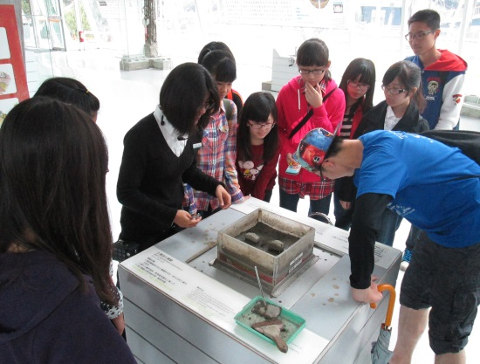
利用APP找到台灣還有哪些地質敏感的地區 | - 下載地靈靈APP軟體(google play搜尋地靈靈)  - 練習操作軟體  - 找出斷層的區域，你家是否在附近？  - 利用圖層疊合，你認為地質敏感區域主要的原因是什麼？ | 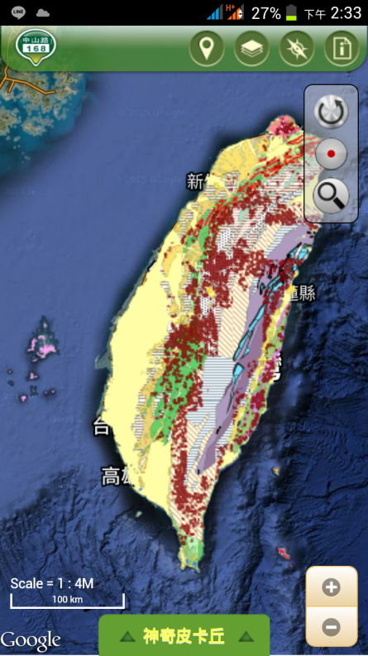

學習單 班級： 姓名： 座號：
- 105年2月6日美濃地震中，台南有些房屋傾斜和地板龜裂噴砂，可能是什麼原因促成的？

- 什麼是土壤液化？

- (參觀921地震教育園區)請實際操作有關土壤液化的教具，並拍張照片！

- 為什麼地震容易引發土壤液化？

- 土壤液化會對房子造成什麼影響？

- 利用地靈靈APP找出你佳的位置是否在斷層附近？離最近斷層有幾公里？

- 你認為會被歸類為「地質敏感地區」的主要原因為何？

